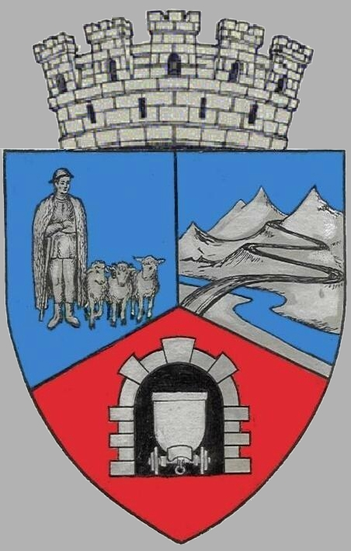
JUDEŢUL HUNEDOARA
CONSILIUL LOCAL VULCAN

HOTĂRÂRE NR.115/2017
pentru aprobarea Notei conceptuale și a Temei de proiectare pentru investiția
“Modernizare străzi si alei pietonale, str.Teodora Lucaciu, str. Crividia, str. Ion Creangă”

Consiliul Local al munIcipiului Vulcan,
Analizând expunerea de motive, întocmită de primarul municipiului Vulcan, înregistrată sub nr. 122/9612/07.12.2017 , prin care se propune aprobarea Notei conceptuale și a Temei de proiectare pentru investiția “Modernizare străzi si alei pietonale, str.Teodora Lucaciu, str. Crividia, str. Ion Creangă”
Văzând Proiectul de hotărâre nr. 122/9613/2017, raportul Direcției Tehnice din cadrul aparatului de specialitate al Primarului Municipiului Vulcan înregistrat sub nr. 123/9614/2017, avizul comisiei de specialitate ”Amenajarea teritoriului protecţia mediului şi turism” înregistrat sub nr. 134/9615/2017, de pe lângă Consiliul local ,
În baza prevederilor art. 45, alin. (1) din Legea nr. 273/2006 privind finanţele publice locale, cu modificările şi completările ulterioare și ale art. 3, art. 4 și art 5 alin. 1), lit. a), din Hotarârea nr. 907 din 29 noiembrie 2016, privind etapele de elaborare şi conţinutul-cadru al documentaţiilor tehnico-economice aferente obiectivelor/proiectelor de investiţii finanţate din fonduri publice,
În conformitate cu prevederile art. 36, (4) litera d) precum şi art. 126 din Legea 215/2001 privind administraţia publică locală, cu modificările şi completările ulterioare;

HOTĂRĂŞTE:
Art.1 Se aprobă Nota conceptuală pentru investiţia “Modernizare străzi si alei pietonale, str.Teodora Lucaciu, str. Crividia, str. Ion Creangă”,conform Anexei nr. 1, care face parte integrantă din prezenta hotarâre.
ART.2 Se aprobă Tema de proiectare pentru investiţia “Modernizare străzi si alei pietonale, str.Teodora Lucaciu, str. Crividia, str. Ion Creangă”, conform Anexei nr. 2, care face parte integrantă din prezenta hotărâre.
ART.3Împotriva prevederilor prezentei hotărâri se poate face contestaţie în conformitate cu prevederile Legii nr. 554/2004 privind contenciosul administrativ, cu modificările şi completările ulterioare.
ART.4 Prezenta hotărâre se comunică Instituţiei Prefectului - judeţul Hunedoara, primarului municipiului Vulcan, Direcţiei Tehnice şi Direcţiei Economice şi se aduce la cunoştinţă publică.

VULCAN, 08.12.2017

PREŞEDINTE DE ŞEDINŢĂ: CONTRASEMNEAZĂ : SECRETAR
Consilier Dragu Petrică Constantin Jr. Peter Rodica

Prezenta hotărâre a fost adoptată prin vot liber exprimat , fiind exprimate 18 voturi „pentru”

